3 февраля 2011 года наша гимназия отметила свой 60-летний юбилей.

|  |
| --- |
| C:\Documents and Settings\Tanya\Рабочий стол\60\Фото с юбилея\FD8T9371.jpg |

С 17.00 фойе ТЮЗа стало заполняться гостями.

|  |  |  |
| --- | --- | --- |
| C:\Documents and Settings\Tanya\Рабочий стол\60\Фото с юбилея\FD8T8888.jpg | C:\Documents and Settings\Tanya\Рабочий стол\60\Фото с юбилея\FD8T8884.jpg | Их встречали учителя и старшеклассники, предлагали пройти к столам регистрации, чтобы заполнить анкеты. |

|  |  |
| --- | --- |
| Каждому гостю вручалась юбилейная ленточка со слоганом праздника: «104 – номер, который объединяет». | C:\Documents and Settings\Tanya\Рабочий стол\60\Фото с юбилея\FD8T8897.jpg |

Желающие могли приобрести фирменные значки с символикой гимназии и печатную продукцию, посвященную торжественной дате. На втором этаже была организована выставка детских фоторабот, можно было увидеть слайд-щоу из старых школьных фотографий.

|  |  |
| --- | --- |
| C:\Documents and Settings\Tanya\Рабочий стол\60\Фото с юбилея\FD8T8942.jpg | При входе в зал гостей встречали участники литературно-музыкальной студии «Дом хрустальный» (руководитель Рукосуева И.А.). Ребята исполняли песни, популярные среди выпускников разных лет. |

|  |  |
| --- | --- |
| C:\Documents and Settings\Tanya\Рабочий стол\60\Фото с юбилея\FD8T8899.jpg | C:\Documents and Settings\Tanya\Рабочий стол\60\Фото с юбилея\FD8T8939.jpg |

К 18.00 зал театра был полон. Праздничный концерт начался с посвященного любимой школе стихотворения Олеси Сусенко, выпускницы 2001 года, золотой медалистки.

|  |  |
| --- | --- |
| C:\Documents and Settings\Tanya\Рабочий стол\60\Фото с юбилея\FD8T8992.jpg | После небольшого экскурса в историю ведущий праздника (тоже наш выпускник) предоставил слово для приветствия министру образования Свердловской области С.Е.Черепанову и его заместителю А.Б.Ефимову . |

На экране фамилии «хранителей духа гимназии» - директоров разных лет.

|  |  |
| --- | --- |
| C:\Documents and Settings\Tanya\Рабочий стол\60\Фото с юбилея\FD8T9022.jpg | C:\Documents and Settings\Tanya\Рабочий стол\60\Фото с юбилея\FD8T9025.jpg |
| C:\Documents and Settings\Tanya\Рабочий стол\60\Фото с юбилея\FD8T9040.jpg |

На сцену выходит Л.В.Бачерикова, проработавшая в этой должности 26 лет. Зал стоя приветствует любимого директора. Затем слово предоставляется ее преемнице, Лейфель Е.В. Людмила Васильевна и Елена Викторовна, вспоминая годы работы, поблагодарили педагогов-соратников за профессиональные и человеческие качества.

|  |  |  |  |
| --- | --- | --- | --- |
| C:\Documents and Settings\Tanya\Рабочий стол\60\Фото с юбилея\FD8T9047.jpg | | Подарком для всех директоров стало выступление хора юных гимназистов под руководством Новиковой Т.А. | |
| C:\Documents and Settings\Tanya\Рабочий стол\60\Фото с юбилея\FD8T9087.jpg | | Много добрых слов в адрес педагогического коллектива гимназии  и лично Галимовой Т.М.  было сказано Е.Л. Умниковой,  начальником Управления образования Администрации города Екатеринбурга. | |

Вновь зажигается экран. На нем одухотворенные лица поколения 60-ых. Зал приветствует выпускников этих лет. На сцену приглашаются учителя-ветераны, педагогическая деятельность которых началась в этот период.

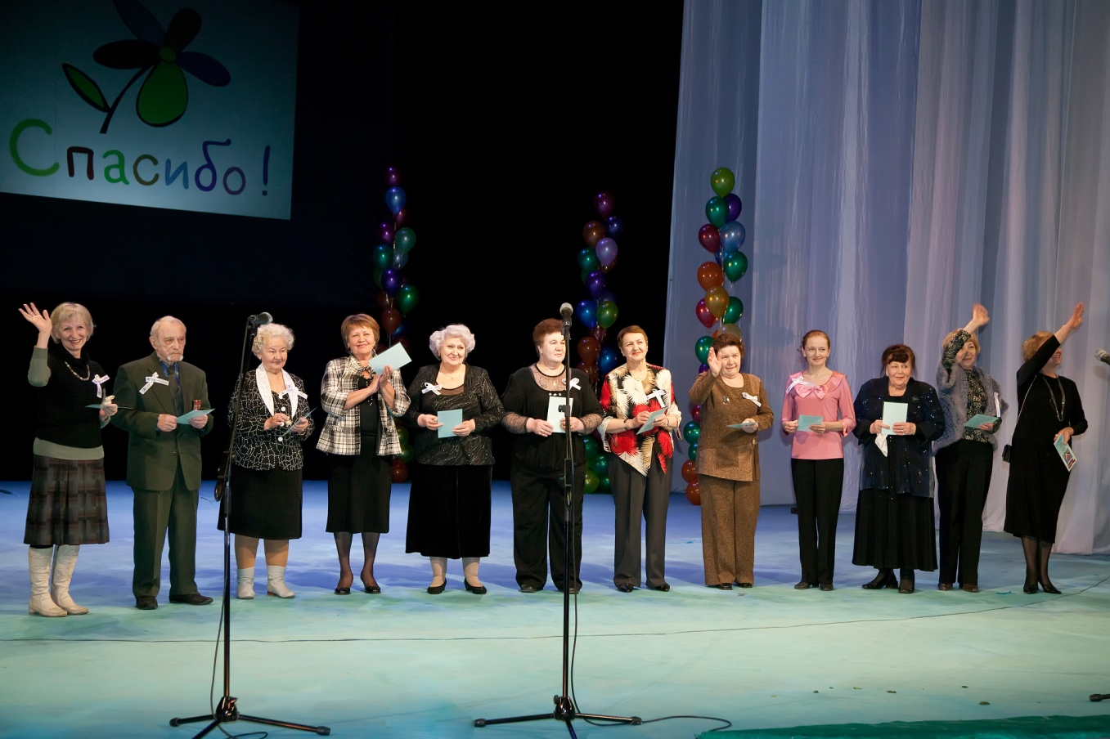

|  |  |  |
| --- | --- | --- |
| |  |  | | --- | --- | | C:\Documents and Settings\Tanya\Рабочий стол\60\Фото с юбилея\FD8T8988.jpg | C:\Documents and Settings\Tanya\Рабочий стол\60\Фото с юбилея\FD8T9553.jpg | |

Звучит «Песня о пеликане» в исполнении вокального ансамбля 7 г класса (руководитель Патрушева Ю.В.). Начинается торжественная церемония вручения премии «Хрустальный пеликан». Фигурки пеликанов были изготовлены гимназистами. И в завершении чествования ветеранов все присутствующие в зале вспомнили поименно учителей и сотрудников школы, которых уже нет с нами. В память об ушедших участники студии «Дом хрустальный» показали трогательную композицию «Журавли».

|  |
| --- |
| C:\Documents and Settings\Tanya\Рабочий стол\60\Фото с юбилея\FD8T9110.jpg |

|  |  |
| --- | --- |
| C:\Documents and Settings\Tanya\Рабочий стол\60\Фото с юбилея\FD8T9117.jpg | C:\Documents and Settings\Tanya\Рабочий стол\60\Фото с юбилея\FD8T9130.jpg |

|  |  |
| --- | --- |
| C:\Documents and Settings\Tanya\Рабочий стол\60\Фото с юбилея\FD8T9156.jpg | Ученики, сотрудники, выпускники гимназии с гордостью осознают свою принадлежность к Железнодорожному району города Екатеринбурга. На сцену для поздравлений приглашаются представители Администрации Железнодорожного района города Екатеринбурга: В.Н. Игитов, О.А. Солодова, К.В. Багаев.  Заместитель главы района К.В. Багаев вручил сотрудникам гимназии грамоты и благодарственные письма, а также сертификат на развитие гимназии в размере 400 тысяч рублей. |

|  |  |
| --- | --- |
| C:\Documents and Settings\Tanya\Рабочий стол\60\Фото с юбилея\FD8T9193.jpg | Выпускников 70-ых годов приветствовали ученики начальных классов, занимающиеся в Театральной студии (руководитель Рябова Е.В.). |
| Пионерские речовки сменились танцевальным попурри в исполнении коллектива 5 г класса под руководством Горской И.Э. | C:\Documents and Settings\Tanya\Рабочий стол\60\Фото с юбилея\FD8T9204.jpg |

Танцевальную программу продолжили танцоры Филатов Глеб и Городилова Вика (6 б класс), Коряков Сергей и Зырянова Ирина, Беляева Мария и Агафодоров Павел (9 а класс).

|  |  |  |
| --- | --- | --- |
| C:\Documents and Settings\Tanya\Рабочий стол\60\Фото с юбилея\FD8T9214.jpg | C:\Documents and Settings\Tanya\Рабочий стол\60\Фото с юбилея\FD8T9228.jpg | C:\Documents and Settings\Tanya\Рабочий стол\60\Фото с юбилея\FD8T9233.jpg |

Следующий номер программы посвящен всем, кто работает в гимназии сегодня. Многие из них начали свою трудовую деятельность в 80-ые годы. Театральная студия «Маски» (руководитель Ситникова Ю.Б.) назвала свое выступление «Любимому учителю».

|  |
| --- |
| C:\Documents and Settings\Tanya\Рабочий стол\60\Фото с юбилея\FD8T9247.jpg |

А затем сами учителя с любовью вспоминали своих учеников. Песня «Листая старый школьный альбом» сопровождалась слайд-фильмом из фотографий прошлых лет.

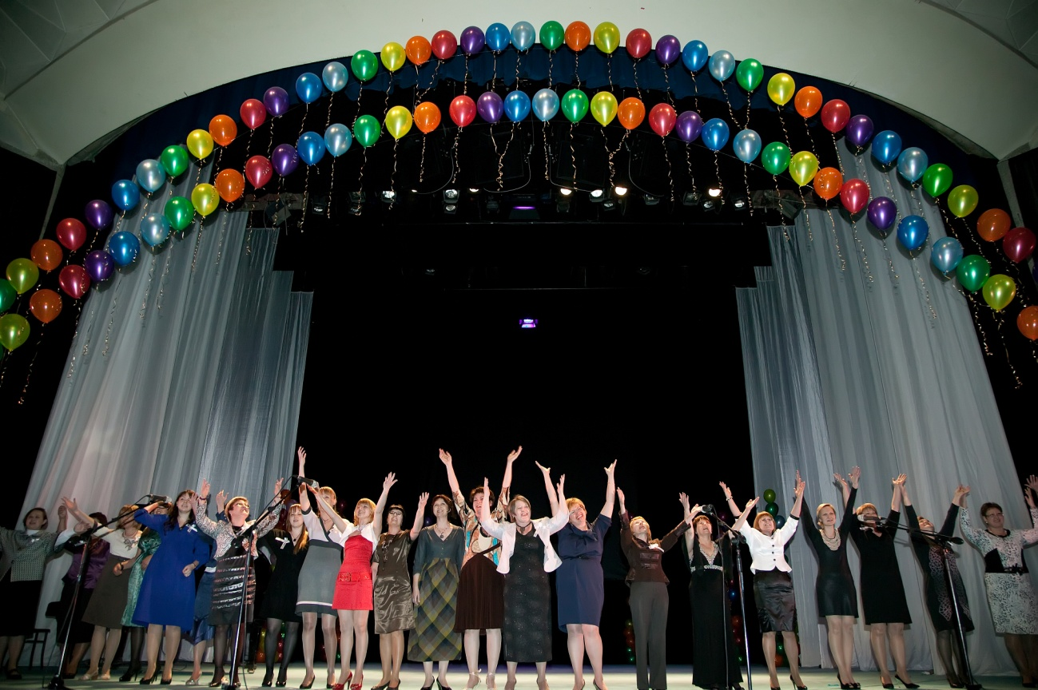

Вот уже 16-ый год существует в гимназии студия «Дом хрустальный». В течение 10 минут на сцене оживали герои спектаклей, сыгранных студийцами за это время. Выпускники 90-ых узнавали в нынешних актерах себя.

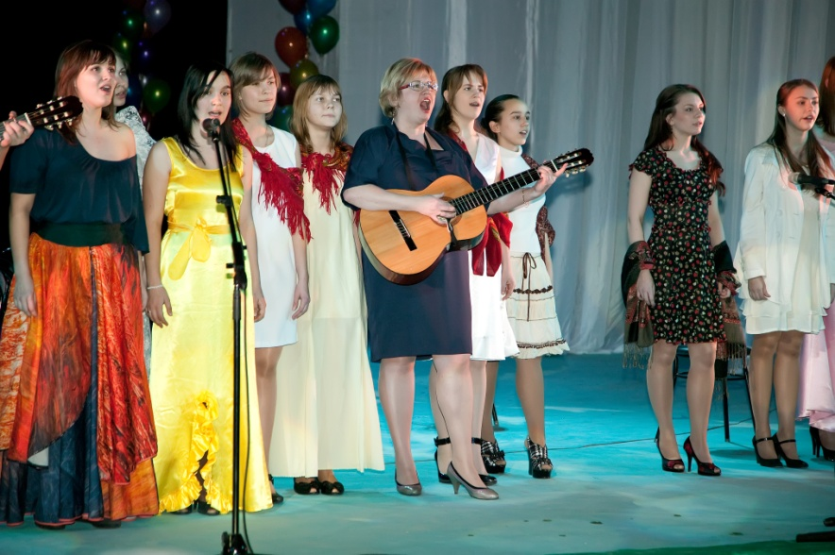

Знаменитый танец «Яблочко» был подарен гостям праздника Театром танца «Степ».

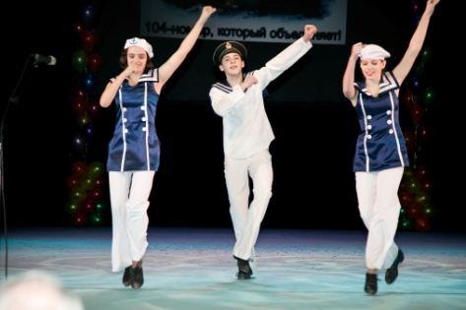

На экране щемящие кадры: рушатся стены старого здания гимназии. Звучит песня В.Высоцкого «Дом» как напоминание о годах реконструкции (2007-2009 гг.)

Слово предоставляется нынешнему директору гимназии Т.М.Галимовой.

|  |  |
| --- | --- |
| C:\Documents and Settings\Tanya\Рабочий стол\60\Фото с юбилея\FD8T9473.jpg | Татьяна Михайловна подчеркнула в своей речи, что объединение двух гимназий (104 и 211), произошедшее в 2009 году, стало возможным благодаря тому, что обе гимназии оказались удивительно близки по духу. |

В 2010 году гимназия начала сотрудничество с Благотворительным фондом К.Хабенского. Педагоги и воспитанники Театральной студии К. Хабенского в стихах поздравили всех присутствующих с новым зданием гимназии.

|  |  |
| --- | --- |
| C:\Documents and Settings\Tanya\Рабочий стол\60\Фото с юбилея\FD8T9436.jpg | C:\Documents and Settings\Tanya\Рабочий стол\60\Фото с юбилея\FD8T9461.jpg |

На сцену приглашаются спонсоры праздничного мероприятия: Д. Чукреев, А.П. Бизюков, В.М. Ведерников, А.П. Кондратова., Г.В. Бей, А.Б. Соловьева.

|  |  |
| --- | --- |
| C:\Documents and Settings\Tanya\Рабочий стол\60\Фото с юбилея\FD8T9509.jpg | Праздник, который объединил сегодня людей разных эпох и поколений, подходит к концу. Звучит финальная песня «Школьный ангел» в исполнении сотрудников гимназии. На словах «Школа моя, за все тебе спасибо, ты стала мне родной!» весь зал заполняется разноцветными шарами. |

Вот и закончился юбилейный вечер, расходятся гости, звучат слова благодарности учителям, блестят слезы на глазах ветеранов, выпускники обмениваются номерами телефонов. Чуть меньше тысячи людей вместил в себя в этот вечер зал ТЮЗа – и всех объединила память о школе.

